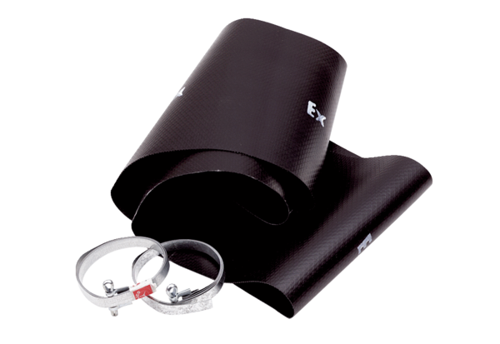Elastische Manschette EL 40 ExVerpackungseinheit: 1 StückSortiment: C
Artikelnummer: 0092.0235Hersteller: MAICO

